Sławomir Kruszkowski
Radny Miasta Torunia
Michał Zaleski
Prezydent Miasta Torunia

zwracam się z prośbą o doprowadzenie do stanu używalności i należytego wyglądu fragment ulicy Okólnej od numeru130 do 134 Na tym odcinku znajduje się chodnik i droga dojazdowa do budynków na ulicy Włocławskiej, jest on bardzo wąska dodatkowo zwęża ją jeszcze zarośnięty chodnik. Bardzo proszę o interwencję w tej sprawie. Poniżej pozwalam sobie na zamieszczenie poglądowego zdjęcia.
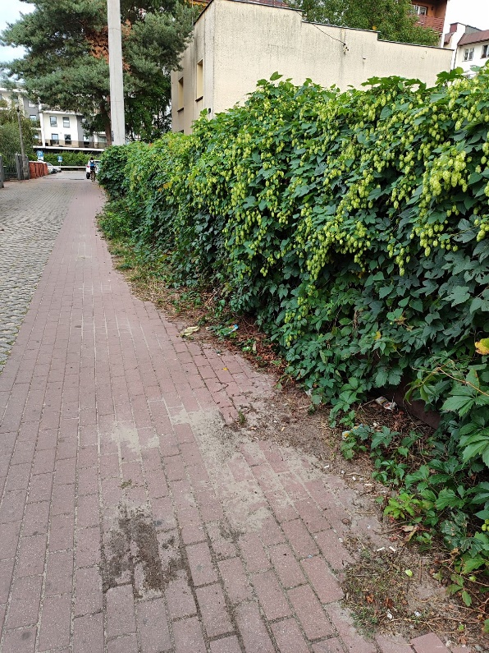
Dodatkowo bardzo proszę o przeanalizowanie zasadności podniesienia przejść dla pieszych na ul. Okólnej na skrzyżowaniu z ul. Artyleryjską. Okolica tej ulicy w ostatnim czasie bardzo się rozrosła (osiedla 4Pory Roku, Sosnowy Las) przez co zwiększył się ruch kołowy na tej ulicy ale i prędkośc poruszających się tam samochodów. W tym miesiącu zostanie otwarty duży sklep. Zasadnym wydaje się wykonanie podniesienia przejśc dla pieszych w tym miejscu w celu zwiększenia bezpieczeństwa pieszych.

